Всероссийский конкурс «Творческий учитель-2022»
Хозяйкина Ольга Викторовна,
учитель начальных классов
МАОУ «Лицей «Дельта» г. Перми
Пермский край
«Мама» - главное слово для каждого из нас. Мама! Мамочка! Мамуля! Сколько тепла таит магическое слово, которым называют самого близкого, дорогого, единственного человека.
В последнее воскресенье ноября в нашей стране отмечается День Матери. В школах и классах стало доброй традицией проводить праздники, делать поздравления, устраивать сюрпризы мамам и бабушкам к этому дню. Главная цель этого праздника – воспитать у школьников любовь и глубокое уважение к матери, великую благодарность к ней. Готовясь к празднику, дети выпускают газету, учат стихи, песни, готовят подарки, организуют выставку рисунков «Милой мамочки портрет». Всей подготовкой они выражают мамам благодарность за любовь, заботу и труд.
Внеклассное мероприятие во 2-ом классе «День Матери».
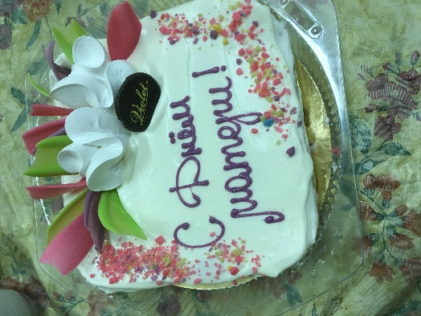

Необычный сценарий ко Дню матери в школе
«Тепло сердец для наших любимых мам»

Цели:
1) воспитывать уважительное отношение к мамам, желание помочь им;
2) помочь детям через игру вступить в реальную жизнь, а мамам отвлечься на время от нее;
3) создать теплый нравственный климат между матерями и детьми.
Предварительная работа:
1. Подбор художественной литературы для чтения и заучивания.
2. Подбор и разучивание песен.
3. Подбор музыкальных заставок.
4. Подбор костюмов.
5. Разработка сценария.
Оборудование:
- стенгазета «Моя мама – лучше всех!»;
- рисунки детей;
- подарки от детей;
- шары.
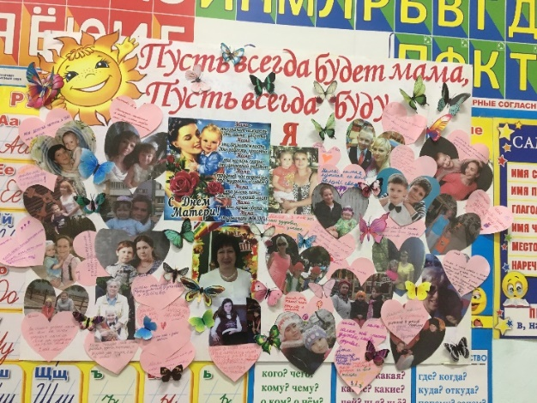
Технические средства:
-музыкальный центр;
-магнитофон;
-проектор для показа видео презентации;
-ноутбук
Ход праздника
1. Вступительная часть
Ведущий 1: Добрый вечер, говорим мы вам. Мы не случайно собрались сегодня в этот ноябрьский вечер, в нашем уютном зале. Ведь именно в ноябре мы отмечаем такой праздник, как Мамин День. Приветствуем всех мам и бабушек, кто пришел на наш вечер, который мы посвящаем самым добрым, самым чутким, самым нежным, заботливым, трудолюбивым, и, конечно же, самым красивым, нашим мамам.
Ведущий 2: Сегодня вас ожидают встречи с шутками и неожиданностями, с песнями, стихами, в общем, всего не перечесть. А вот будет ли сегодня весело, зависит от вас, дорогие друзья. Потому как у нас нет профессиональных артистов, но каждый из вас, скажу по секрету и есть артист, если его немножко подзадорить и настроить на лирический лад.
Ведущий 1: Дорогие друзья! Сегодня у нас праздник, и мы будем веселиться вместе с мамами, бабушками. Мы всегда рады, когда на ваших лицах улыбки и ожидание чего-либо необычного. Поэтому сегодня мы постараемся оправдать ваши надежды. А благодарные зрители пусть не скупятся на аплодисменты.
Ведущий 2: Уважаемые родители: мамы, бабушки! В честь сегодняшнего замечательного праздника мы подготовили для вас специальный канал
«Тепло сердец для любимых мам».
Ведущий 1: На нашем праздничном информационном канале вы увидите следующие передачи:
- Новости, «Пока все дома», «Устами младенца», «Угадай мелодию», «Минута славы», «Смак», «Танцы со звездами».
- И закончит нашу программу прогноз погоды на завтра.
Ведущий 2: Кроме того, праздничный канал украсят музыкальные паузы, игры и специальные репортажи.
Ведущий 1: - А сейчас предлагаем вам ознакомиться с основными событиями этого дня.
Звучит заставка «Новости».
Ведущий: Итак, в эфире новости. Сегодня вся страна отмечает День мамы. В Москве, в Казане, в Бугульме, в Арске, в Перми и в других городах все дети готовят подарки для милых и любимых мам. В эти минуты в нашей школе проходит концерт, посвященный этому замечательному празднику. Смотрите прямую трансляцию из актового зала.

2. Основная часть
На экране появляется видеозаставка с песней о маме, на фоне ее дети читают стихи.
Читают стихи о маме.
Чтец 1:
Сегодня день особенный какой-то.
Волнуются и взрослые и дети.
Мы говорим о самой нежной, чуткой,
О самой главной женщине на свете.

Чтец 2:
Мама - сколько в этом слове
Солнца, света и тепла.
Мама нет тебя дороже.
Ты нам детям жизнь дала!
Чтец 3:
Мама! Какое хорошее слово!
Мама все время быть рядом готова.
В минуту несчастья всегда она рядом,
Поддержит улыбкой, и словом, и взглядом.

Чтец 4:
Люблю тебя, мама! За что? Я не знаю,
Наверно, за то, что живу и мечтаю,
И радуюсь солнцу и светлому дню,
За это, родная, тебя я люблю.
Чтец 5:
Люблю тебя, мама, тепло твоих рук.
За то, что ты самый надежный мой друг.
Люблю тебя, мама! За что? Я не знаю…
За то, что одна ты на свете такая.
Чтец 6:
Мама, как волшебница:
Если улыбается –
Каждое желание у меня сбывается.
Поцелует мама – плохое забывается.
Новый день, весёлый день
Сразу начинается.
Чтец 7:
Наших мам, поверьте, лучше нет.
Улыбнитесь, пусть светлее станет в зале.
И от тех улыбок яркий свет
Много лет пускай для нас ещё сияет.

Чтец8:
Разрешите вас поздравить
Радость вам в душе оставить.
Подарить улыбку, пожелать вам счастья,
Прочь невзгоды и ненастья.
Пусть исчезнет грусти тень
В этот праздничный ваш день.

Ведущий 1: Вот видите, дорогие мамы, как любят вас дети! Какие вы красивые и добрые, заботливые и чуткие. И ведь не зря говорится: «Устами младенца - глаголет истина!». Сейчас мы приглашаем вас на праздничную передачу «Устами младенца».
Звучит заставка «Устами младенца».
Ведущий 2: Уважаемые мамы! Дети буду давать вам задания, а ваша задача – выполнять их. Итак, внимание!
Сегодня эта выставка «Найди свою маму» перед вами. Сейчас вы должны узнать по портрету себя и своего художника (родители встают с мест и выбирают свои портреты)
Уважаемые родители, на обратной стороне написаны имена ваших детей, если имя вашего ребенка, значит, вы выбрали свой портрет.

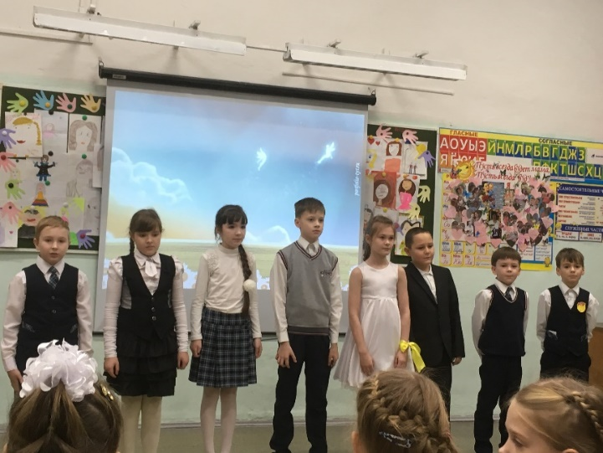

Ведущий 1: Молодцы, уважаемые мамы. Все постарались, выбрали правильно свой портрет, и за это вам музыкальный подарок.
Музыкальный номер – «Мамочка милая, мама моя»
Ведущий 2: А мы продолжаем нашу программу.
И приглашаем вас поиграть в игру «Угадай мелодию».
Звучит заставка «Угадай мелодию».
А игра сегодня необыкновенная,
Отгадаете все непременно вы.
Будут песни не эстрадные,
Не народные, не хороводные,
А детские известные.
Лишь зазвучит мелодия, вам надо быстро отгадать ее, поднять руку и название пропеть или сказать.
Звучат мелодии детских песен.
Ведущий 1: Рекламная пауза – Смотрите пьесу, которая называется «Что за дети нынче, право»

Мальчик
- Я вот думаю, гадаю,
Для чего детей рождают?
Так, ребята, вы не против?
Взвесим-ка все за и против!

Девочка
- А зачем тебе все это?

Мальчик
- Для конкретного ответа!
К взрослой жизни подготовка…

Девочка
- Ты придумал это ловко!

Мальчик
- Да за маму мне обидно,
От проблем житья не видно.

Девочка
Да…от нас проблем немало…
Не простая должность – мама.

Мальчик
Как бы было легче ей
Без таких, как мы, детей.

Девочка
- Фу! Какая ерунда!
Скучно будет ей тогда!
Да и в старости компот
Кто в стакане принесет?
Вот представь себе теперь
Маму вовсе без детей!
Мальчик
-Дома – тихо…чистота…
Красота!

Девочка
- И пустота!
Дом уютный, но пустой!
Без детей он не живой!

Мальчик
- Но зато, скажу я прямо, славно отдыхает мама!
Не придется ей опять, все уроки проверять,
За детей решать задачки, сочинение писать,
За различные проделки то ругать, то наказать,
Кухня, ужин, постирушки, снова собирать игрушки.
Не жалея нервных клеток, загонять в постели деток!

Девочка
- И услышать, засыпая…
Ты красивая такая,
Честно-честно говорю,
Мам, я так тебя люблю!..

Мальчик
- Да…гм-гм… звучит красиво…
А такая перспектива?
Только вырастил детей…
Выдал замуж поскорей…
Отдохнуть теперь хотите?
Вот вам внуки! Получите!

Девочка
- Ну и что? Опять играйся,
На бабулю откликайся,
Сели, встали, побежали,
Вновь игрушки все собрали,
Тренировка у плиты,
Без домашней суеты.

Мальчик
- Да зачем им жизнь такая?

Девочка
- Аэробика сплошная!
Торопись, чтоб все успеть,
Даже некогда стареть.

Мальчик
_ Нет! Я, все же сомневаюсь, столько нервов и забот!
Я все больше убеждаюсь:
Дети - хлопотный народ!
Надо долго их растить, и воспитывать, учить.
По ночам не досыпать, день и ночь переживать,
Заболели – полечить, провинились – отлупить,
И в учебе помогать, и кормить, и наряжать…

Девочка
- Трудность в чем? Не понимаю!
Я же кукол наряжаю!

Мальчик
- Ну, сравнила! Во – дает!

Девочка
- Дети – хлопотный народ!
Но зато для мамы
Всех важней, скажу я прямо.
Мамам – в детях продолженье.
И почет и уваженье!
И огромная любовь,

Мальчик
- И забота вновь и вновь…

Девочка
- Так, мой друг, спокойствие!
Заботы в удовольствие!
Пока деток воспитаешь,
Ни на миг не заскучаешь.

Мальчик
-Да-а-а, добился я ответа -
Смысл жизни видно в этом.

Девочка
- Смысл жизни видно в том,
Чтоб детишек полный дом!
Каждой маме – по ребенку!

Все
- Ну, а лучше сразу два!

Девочка
- Чтоб у мамочки от скуки не болела голова!

Звучат "фанфары", музыка к передаче "Минута славы".
Ведущий 1: Итак, в эфире народная передача "Минута славы"! Программу открывают юные, но очень талантливые музыканты.
Эти дети молодцы!
С музыкой они дружны.
Итак, встречайте юных талантов!
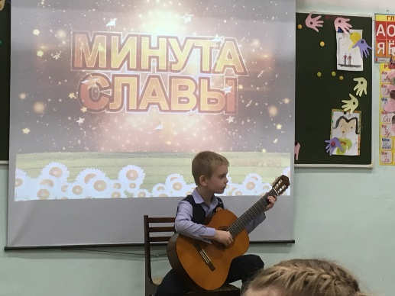
Ведущий 2: Замечательно! А сейчас – передача «Пока все дома» и рубрика "Очумелые ручки".
Звучит заставка «Пока все дома»
Ведущий 1: Чтобы порадовать маму, вместе с детьми мы подготовили для вас, уважаемые мамы, бабушки, сюрприз. Все это мы проделали с ребятами в своей мастерской. Подарите, пожалуйста, ребята, свои сувениры любимым мамочкам!
Дети вручают мамам подарки.
Ведущий 2: Вы и пели, и играли,
Но давно не танцевали.
Приглашаем вас, друзья,
На передачу «Танцы со звездами».
Звучит заставка «Танцы со звездами»
Будем дружно танцевать,
Чтоб на празднике не скучать!
Танец мамы и ребенка
Ведущий 2: А сейчас, как мы и обещали – прогноз погоды на завтра.
Звучит заставка.
Ведущий 1: На территории нашей страны завтра сохранится солнечная погода. В ближайшие дни осадков в виде тумана и слез не ожидается. А вообще, вспомните, что сразу после осени - наступает зима, а после зимы - наступает весна, дарите друг другу хорошее настроение и тепло ваших сердец!
Ведущий 2:
Пусть будет мир прекрасен
И тут не нужен гений.
Чтоб возродить планету
Для новых поколений.
И на земле, на всей большой земле
Вдруг в одночасье
Наступит наше счастье.
Финальная песня.

4. Заключительная часть
Ведущий 1:
Наш канал придуман нами, чтобы радость вам создать,
Веселиться вместе с вами каждый был из нас ведь рад.
Но закончились программы, и расстаться нам пора.
Ведущий 2: Уважаемые мамы, бабушки, наш вечер подошел к концу. Мы благодарим всех участников наших телепередач, за внимание к детям, за доставленное удовольствие и праздничное настроение. Пусть совместная подготовка к праздникам и ваше участие в них, останется навсегда доброй традицией. Спасибо за ваше доброе сердце, за желание побыть рядом с детьми, подарить им душевное тепло. Нам очень приятно было видеть добрые и нежные улыбки мамочек, счастливые глаза детей. За ваше участие на нашем празднике и за то, что вы всегда с нами, за то, что вы самые, самые.

Приглашение на чай.

